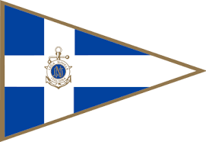
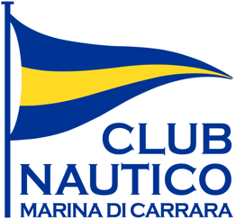
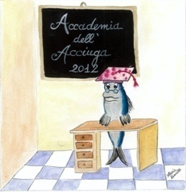

Modulo di Iscrizione
VELEGGIATA “CulturalGaudente” AggrapparMiVorrei sulla Rotta dell’Amicizia
DATA: 06 – 07 Settembre 2024
Compilare in stampatello leggibile

Per info: Club Nautico Marina di Carrara tel. 0585 785150
N.B. Per i campi segnati con * è indispensabile la compilazione

Il sottoscritto* (cognome - nome)............................................................................
Data di nascita*………………………………………………………………….
Indirizzo* (via n°)...................................................................................................
Telefono cellulare* ……………………………..
e-mail* ….............................................................................................
CHIEDE L’ISCRIZIONE DELL’IMBARCAZIONE
Nome dell’imbarcazione* ......................................................................................
Marca e modello*....................................................................................................
Immatricolazione n°. * …………………………………………………………..
Numero velico (se su randa) …………………………………………………….
LOA lunghezza fuori tutto in m.* .......................................................................
Anno di costruzione* .............................................................................................
licenza abilitaz.*  ................................................................................................
Circolo di appartenenza* …………………………..……………………………
Porto di partenza* ……………………………………………………….………

Presente al Briefing  SI  NO n°. presenze

Data* …………………………..……….…..

Firma (leggibile)* …………………………………………………

Ai sensi dell’art.13 del D.lgs 196/03 Tutela delle persone e di altri soggetti rispetto al trattamento personale dei dati personali, l’Accademia dell’Acciuga, la Lega Navale Italiana, il Club Nautico Marina di Carrara informano che i dati da Lei forniti saranno utilizzati esclusivamente per partecipare all’evento e non verranno diffusi

Data* …………………………..……….…..

Firma (leggibile)* …………………………………………………

Modulo di Iscrizione
VELEGGIATA “CulturalGaudente” AggrapparMiVorrei sulla Rotta dell’Amicizia
DATA: 12 – 13 Luglio 2024
(Compilare in stampatello leggibile)

Per info: Club Nautico Marina di Carrara tel. 0585 785150
N.B. Per i campi segnati con * è indispensabile la compilazione

Membri dell’equipaggio ( per tutti cognome e nome e leggibile)

1---------------------------------------------------- 2 --------------------------------------------

3 ---------------------------------------------------- 4 ---------------------------------------------

5 ---------------------------------------------------- 6 ---------------------------------------------

7 ---------------------------------------------------- 8 ---------------------------------------------

9 ---------------------------------------------------- 10 --------------------------------------------

Data* …………………………..……….…..

Firma (leggibile)* …………………………………………………

Ai sensi dell’art.13 del D.lgs 196/03 Tutela delle persone e di altri soggetti rispetto al trattamento personale dei dati personali, l’Accademia dell’Acciuga, la Lega Navale Italiana, il Club Nautico Marina di Carrara informano che i dati da Lei forniti saranno utilizzati esclusivamente per partecipare all’evento e non verranno diffusi

Data …………………………………………

Firma (leggibile) * ………………………………………………..

